с. ЧУМАКОВО Куйбышевского р-на Новосибирской области |  | УЧРЕДИТЕЛЬ  Администрация  Чумаковского  сельсовета

Вестник № 564/1

20 декабря 2024

О ф и ц и а л ь н ы е д о к у м е н т ы

Ч у м а к о в с к о г о с е л ь с о в е т а
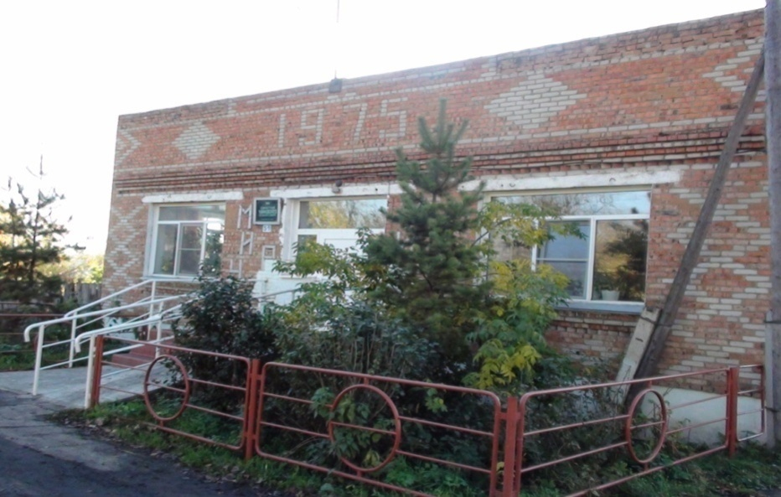

ПРОТОКОЛ
публичных слушаний по обсуждению проекта бюджета Чумаковского сельсовета Куйбышевского района Новосибирской области на 2025 год и плановый период 2026-2027гг.

Публичные слушания назначены решением пятьдесят шестой сессии Совета депутатов Чумаковского сельсовета Куйбышевского района Новосибирской области шестого созыва от 27.11.2024 года № 7, опубликованным в периодическом печатном издании «Вестник» органов местного самоуправления Чумаковского сельсовета Куйбышевского района Новосибирской области от 27.11.2024 №563.

Дата проведения публичных слушаний 19.12.2024 года
Время проведения: в 09.00 часов
Место проведения: здание администрации Чумаковского сельсовета Куйбышевского района Новосибирской области: с.Чумаково ул. Ленина, 59.

Председатель публичных слушаний: Богданова Л.В. –председатель Совета депутатов Чумаковского сельсовета.
Секретарь публичных слушаний: Васильева Я.С. – специалист 1 разряда администрации Чумаковского сельсовета.
Присутствовали жители Чумаковского сельсовета Куйбышевского района Новосибирской области в количестве 10 чел.

Повестка дня:
- Рассмотрение проекта бюджета Чумаковского сельсовета Куйбышевского района Новосибирской области на 2025 год и плановый период 2026-2027 гг.
1. Слушали: Тиссен И.А. – зам. главы администрации Чумаковского сельсовета Куйбышевского района Новосибирской области, которая ознакомила с проектом бюджета Чумаковского сельсовета Куйбышевского района Новосибирской области на 2025 год и плановый период 2026-2027 гг.
Выступили:
Богданова Лариса Викторовна – председатель Совета депутатов Чумаковского сельсовета выступила с предложением одобрить проект бюджета Чумаковского сельсовета Куйбышевского района Новосибирской области на 2025 год и плановый период 2026-2027 гг.
Голосовали:
«За» - 10 чел.
«Против» - нет
«Воздержались» - нет

Решили: Рекомендовать Совету депутатов Чумаковского сельсовета Куйбышевского района Новосибирской области принять проект бюджета Чумаковского сельсовета Куйбышевского района Новосибирской области на 2025 год и плановый период 2026-2027 гг.

Председатель Богданова Л.В.

Секретарь Васильева Я.С.
РЕКОМЕНДАЦИИ

ПУБЛИЧНЫХ СЛУШАНИЙ ПО ПРОЕКТУ БЮДЖЕТА ЧУМАКОВСКОГО СЕЛЬСОВЕТА КУЙБЫШЕВСКОГО РАЙОНА НОВОСИБИРСКОЙ ОБЛАСТИ НА ОЧЕРЕДНОЙ 2025 ГОД И ПЛАНОВЫЙ ПЕРИОД 2026-2027 ГОДОВ

с. Чумаково 19.12.2024г.
09-00 час.

Публичные слушания по проекту бюджета Чумаковского сельсовета Куйбышевского района Новосибирской области на 2025 год и плановый период 2026-2027 годов проведены в соответствии с требованиями Федерального закона от 06 октября 2003 года № 131-ФЗ «Об общих принципах организации местного самоуправления в Российской Федерации», Устава Чумаковского сельсовета Куйбышевского района Новосибирской области.
В публичных слушаниях приняли участие: депутаты Совета депутатов Чумаковского сельсовета Куйбышевского района Новосибирской области, представители администрации Чумаковского сельсовета Куйбышевского района Новосибирской области.
Исходя из анализа рассмотренных вопросов, участники публичных слушаний считают целесообразным:
- Проект решения Совета депутатов Чумаковского сельсовета Куйбышевского района Новосибирской области «О бюджете Чумаковского сельсовета Куйбышевского района Новосибирской области на 2025 год и плановый период 2026-2027 годов» вынести на рассмотрение 58-й сессии Совета депутатов Чумаковского сельсовета Куйбышевского района Новосибирской области шестого созыва и рекомендовать к принятию.
- Опубликовать рекомендации публичных слушаний в периодическом печатном издании «Вестник» органов местного самоуправления Чумаковского сельсовета Куйбышевского района Новосибирской области.

Председатель Совета депутатов
Чумаковского сельсовет
Куйбышевского района
Новосибирской области Л.В. Богданова

Секретарь Я.С. Васильева

Председатель редакционного Совета | адрес издателя: | тираж
А.В. Банников | с. Чумаково, ул. Ленина, 59 | 50 экз.

